

**О паспорте самоходной машины и других видов техники**

Решение Коллегии Евразийской экономической комиссии от 18 августа 2015 года № 100.

      В соответствии с абзацем четвертым статьи 3 Соглашения о введении единых форм паспорта транспортного средства (паспорта шасси транспортного средства) и паспорта самоходной машины и других видов техники и организации систем электронных паспортов от 15 августа 2014 года Коллегия Евразийской экономической комиссии **решила:**

      1. Утвердить прилагаемые:

      единую форму паспорта самоходной машины и других видов техники;

      Порядок заполнения единой формы паспорта самоходной машины и других видов техники (далее – Порядок заполнения);

      Порядок обмена сведениями о бланках паспортов самоходных машин и других видов техники.

      2. Установить, что:

      а) бланки паспорта самоходной машины и других видов техники являются документом строгой отчетности, изготавливаются в государствах – членах Евразийского экономического союза (далее – государства-члены) на белой бумаге формата А4 (210 х 297 мм) с использованием красок, обеспечивающих защиту от исправлений или вытравок, типографским способом в соответствии с требованиями, предъявляемыми к степени защиты бланков, устанавливаемыми законодательством государств-членов, и имеют не менее 8 степеней защиты, в том числе:

      2-тоновый просветно-затененный водяной знак, обладающий выраженной контрастностью, обеспечивающей его надежный визуальный контроль;

      не менее 2 видов волокон, контролируемых в видимой или иных областях спектра. При этом допускается замена одного из видов волокон другими видами включений – конфетти, полимерными нитями, капсулированным люминофором. Не допускается применение специальных волокон, имеющих видимую люминесценцию голубого цвета под действием ультрафиолетового излучения;

      наложение 2 фоновых сеток с переменным шагом и ирисовым раскатом;

      микротекст, имеющий в позитивном исполнении высоту шрифта 150 – 200 мкм, а в негативном исполнении – 200 – 250 мкм;

      элемент, отпечатанный краской, невидимой в видимом спектре и люминесцирующей под действием ультрафиолетового излучения желто-зеленым цветом;

      элемент защиты от ксерокопирования;

      голограмму с микротекстом, нанесенную методом горячего тиснения;

      типографский номер, состоящий из 2-значного буквенного кода страны (в соответствии со справочником ISO 3166-1 (alpha-2)), серии бланка (2 прописные буквы) и порядкового номера бланка (6 арабских цифр);

      б) единая форма паспорта самоходной машины и других видов техники и порядки, утвержденные настоящим Решением, применяются с даты вступления в силу настоящего Решения;

      в) до 1 января 2016 г. допускается оформление паспорта самоходной машины и других видов техники по форме и в соответствии с правилами, которые установлены законодательством государства-члена;

      г) единая форма паспорта самоходной машины и других видов техники и порядки, утвержденные настоящим Решением, применяются в Республике Армения по истечении 6 месяцев с даты вступления в силу протокола о присоединении Республики Армения к Соглашению о введении единых форм паспорта транспортного средства (паспорта шасси транспортного средства) и паспорта самоходной машины и других видов техники и организации систем электронных паспортов от 15 августа 2014 года;

      д) не допускается одновременное оформление паспорта самоходной машины и других видов техники по форме и в соответствии с правилами, которые установлены законодательством государства-члена, и по единой форме и в соответствии с Порядком заполнения, которые утверждены настоящим Решением;

      е) переоформление паспортов самоходной машины и других видов техники, оформленных по форме и в соответствии с правилами, которые установлены законодательством государства-члена, с целью замены на паспорта, оформленные по единой форме и в соответствии с Порядком заполнения, которые утверждены настоящим Решением,

      не требуется.

      Сноска. Пункт 2 с изменением, внесенным Решением Коллегии Евразийской экономической комиссии от 17.08.2021 № 106 (вступает в силу по истечении 30 календарных дней с даты его официального опубликования).

      3. Настоящее Решение вступает в силу по истечении 30 календарных дней с даты его официального опубликования.

|  |  |
| --- | --- |
| Председатель Коллегии |  |
| Евразийской экономической комиссии | В. Христенко |

|  |  |
| --- | --- |
|  | Утверждена Решением Коллегии Евразийской экономической комиссии от 18 августа 2015 г. № 100 |

**ЕДИНАЯ ФОРМА**  
**паспорта самоходной машины и других видов техники**

      Сноска. Единая форма с изменениями, внесенными Решением Коллегии Евразийской экономической комиссии от 17.08.2021 № 106 (вступает в силу по истечении 30 календарных дней с даты его официального опубликования).

      [Лицевая сторона]

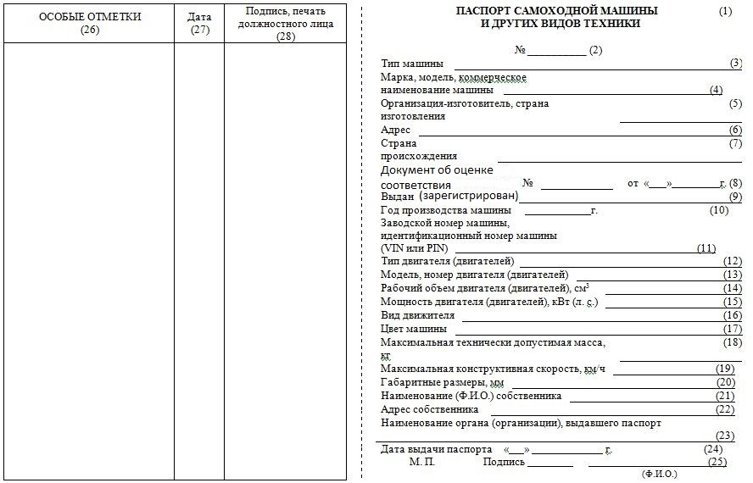

      [Оборотная сторона]

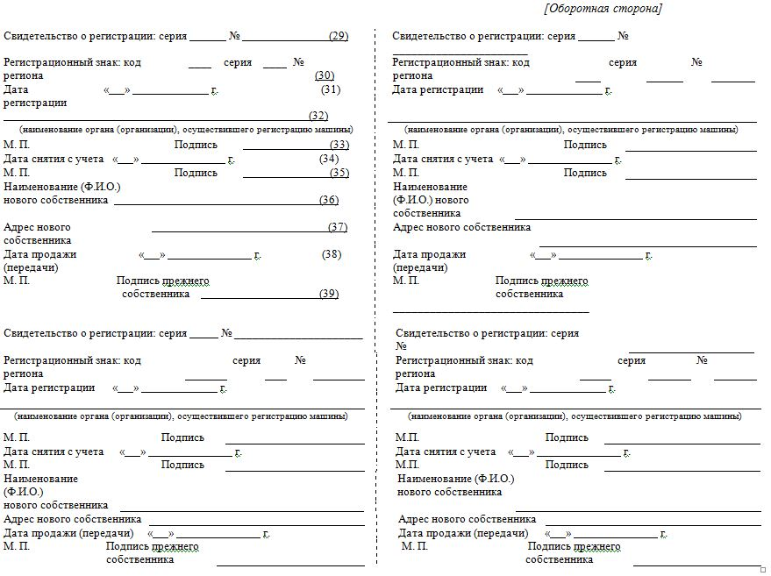

|  |  |
| --- | --- |
|  | УТВЕРЖДЕН Решением Коллегии Евразийской экономической комиссии от 18 августа 2015 г. № 100 |

**ПОРЯДОК**  
**заполнения единой формы паспорта самоходной машины**  
**и других видов техники**

      1. Настоящий Порядок определяет правила заполнения единой формы паспорта самоходной машины и других видов техники (далее соответственно – паспорт, машины).

      2. Паспорт оформляется организациями – изготовителями машин, включенными в единый реестр уполномоченных органов (организаций) государств – членов Евразийского экономического союза и организаций – изготовителей транспортных средств (шасси транспортных средств), самоходных машин и других видов техники, осуществляющих оформление паспортов (электронных паспортов) транспортных средств (шасси транспортных средств), самоходных машин и других видов техники (далее – изготовители), на произведенные ими машины, а также в случаях, предусмотренных законодательством государств – членов Евразийского экономического союза (далее соответственно – государства-члены, Союз), – уполномоченными органами (организациями) государств-членов, включенными в указанный единый реестр (далее – уполномоченные органы (организации)), по единой форме, утвержденной Решением Коллегии Евразийской экономической комиссии от 18 августа 2015 г. № 100.

**Паспорт оформляется на полнокомплектную машину.**

      3. Паспорт составляется на русском языке с использованием электронного печатающего устройства и в случае наличия соответствующего требования в законодательстве государства-члена – на государственном языке государства-члена, в котором выдается паспорт.

      Поля 25 – 39 паспорта (в оригинале паспорта нумерация полей отсутствует) могут заполняться с использованием шариковой ручки черного или синего цвета.

      Оформление паспорта на государственном языке одного из государств-членов осуществляется в виде вкладыша, бланк которого должен соответствовать требованиям, установленным Решением Коллегии Евразийской экономической комиссии от _________ 20__ г. № ___ для бланка паспорта. Указанный вкладыш заполняется в соответствии с пунктом 5 настоящего Порядка. При этом на 1-й странице вкладыша в левом верхнем углу проставляется отметка "Вкладыш к паспорту самоходной машины и других видов техники №_____" (с указанием типографского номера бланка паспорта).

      В случае необходимости при указании сведений, касающихся изготовителя (наименование, место нахождения (адрес юридического лица), фактический адрес (кроме наименования государства)) или продукции (тип, марка, модель, идентификационный номер машины, тип, модель и номер двигателя), может использоваться латинский алфавит.

      Сноска. Пункт 3 с изменением, внесенным Решением Коллегии Евразийской экономической комиссии от 17.08.2021 № 106 (вступает в силу по истечении 30 календарных дней с даты его официального опубликования).

      4. Поля 1 – 25 паспорта должны быть заполнены.

      Остальные поля паспорта заполняются по мере необходимости в соответствии с настоящим Порядком.

      Сноска. Пункт 4 - в редакции Решения Коллегии Евразийской экономической комиссии от 17.08.2021 № 106 (вступает в силу по истечении 30 календарных дней с даты его официального опубликования).

      5. В паспорте указываются:

      1) в поле 1 – надписи, выполненные типографским способом при изготовлении бланка в 2 строки в следующей последовательности:

      1-я строка – "ПАСПОРТ САМОХОДНОЙ МАШИНЫ";

      2-я строка – "И ДРУГИХ ВИДОВ ТЕХНИКИ";

      2) в поле 2 – типографский номер бланка паспорта, проставляемый при изготовлении бланка;

      3) в поле 3 – тип машины, представляющий характеристику машины, определяемую ее конструктивными особенностями и назначением (трактор, зерноуборочный комбайн, экскаватор, погрузчик, снегоход, снегоболотоход, прицеп и др.);

      4) в поле 4 – марка, модель, коммерческое наименование машины, присвоенные изготовителем (при наличии);

      5) в поле 5 – полное наименование изготовителя, наименование страны изготовления;

      6) в поле 6 – место нахождения изготовителя (адрес юридического лица), фактический адрес;

      7) в поле 7 – наименование страны происхождения машины, которая определяется в порядке, установленном законодательством государства-члена;

      В отношении машин, выпущенных в обращение до 1 января 2016 г., в поле 7 приводится запись "не определяется";

      8) в поле 8 – регистрационный номер и дата регистрации сертификата соответствия или декларации о соответствии требованиям технического регламента Таможенного союза "О безопасности машин и оборудования" (ТР ТС 010/2011), или технического регламента Таможенного союза "О безопасности сельскохозяйственных и лесохозяйственных тракторов и прицепов к ним" (ТР ТС 031/2012), или одобрения типа транспортного средства, или свидетельства о безопасности конструкции транспортного средства, удостоверяющего соответствие транспортного средства требованиям технического регламента Таможенного союза "О безопасности колесных транспортных средств" (ТР ТС 018/2011), или действующих документов об оценке соответствия обязательным требованиям, установленным актами органов Союза или законодательством государства-члена, выданных или принятых в отношении продукции, являющейся объектом технического регулирования одного из указанных технических регламентов Союза, до дня вступления в силу соответствующего технического регламента Союза (дата указывается словесно-цифровым способом: число – двумя арабскими цифрами (в кавычках), месяц – словом, год – четырьмя арабскими цифрами (с указанием сокращенного обозначения года "г.")).

      В случае оформления уполномоченным органом (организацией) паспорта на машину, ранее зарегистрированную в соответствии с законодательством государства, не являющегося членом Союза, или ввезенную на территорию государства-члена физическим лицом для личного пользования, в поле 8 приводится запись "отсутствует".

      При оформлении уполномоченным органом (организацией) паспорта на машину, ранее зарегистрированную на территории государства-члена, в поле 8 указываются реквизиты документов об оценке соответствия обязательным требованиям, установленным актами органов Союза, которые являлись действующими на дату выпуска машины в обращение.

      Запись "отсутствует" в поле 8 приводится уполномоченным органом (организацией) при оформлении паспорта на машину, которая была выпущена в обращение до даты начала применения единой формы паспорта, зарегистрирована на территории государства-члена и в отношении которой на момент ее выпуска в обращение отсутствовали обязательные требования, установленные актами органов Союза или законодательством государства-члена.

      В случаях, указанных в абзацах втором и третьем настоящего подпункта, в поле 26 паспорта вносятся сведения о документах, подтверждающих, что машина была ранее зарегистрирована на территории государства-члена либо государства, не являющегося членом Союза, или ввезена на территорию государства-члена физическим лицом для личного пользования.

      В отношении отдельных машин, которые не предназначены для эксплуатации на автомобильных дорогах общего пользования или передвижение которых по автомобильным дорогам общего пользования допускается при оформлении в соответствии с законодательством государства-члена специального разрешения, которые не являются объектом технического регулирования технических регламентов Таможенного союза "О безопасности машин и оборудования" (TP ТС 010/2011), "О безопасности колесных транспортных средств" (TP ТС 018/2011) и "О безопасности сельскохозяйственных и лесохозяйственных тракторов и прицепов к ним" (TP ТС 031/2012) (самоходные наземные аэродромные машины, самоходные лесные мульчеры, ратраки, внедорожные большегрузные транспортные средства), допускается до 31 декабря 2022 г. включительно в поле 8 производить запись "отсутствует" с обязательным указанием в поле 26 паспорта с учетом требований законодательства государства-члена записи "не предназначено для эксплуатации на автомобильных дорогах общего пользования" или "передвижение по автомобильным дорогам общего пользования осуществляется по специальному разрешению

      9) в поле 9 – наименование органа, выдавшего (зарегистрировавшего) документ об оценке соответствия, указанный в поле 8 паспорта.

      В случае если в поле 8 паспорта приводится запись "отсутствует", в поле 9 также приводится запись "отсутствует";

      10) в поле 10 – год производства машины (четырьмя арабскими цифрами с указанием сокращенного обозначения года "г.").

      В случае производства машины на базе серийно выпускаемых тракторов и иных машин с изменением их наименования в поле 10 указывается год производства базового трактора или иной машины.

      В отношении машин, которые произведены в государствах, не являющихся членами Союза, ввезены на территорию государства-члена и год производства которых невозможно подтвердить документально или определить по маркировке машины, в поле 10 указывается год ввоза такой машины на территорию государства-члена. При этом в поле 26 паспорта приводится запись "Год производства установлен по году ввоза на территорию Евразийского экономического союза", а также указываются номер и дата оформления документа, подтверждающего ввоз;

      11) в поле 11 – порядковый заводской номер машины, присвоенный изготовителем, а в случае если в соответствии с принятой маркировкой на машину нанесен идентификационный номер (VIN или PIN), – соответствующее условное обозначение, присвоенное машине.

      В случае производства машины на базе серийно выпускаемых тракторов и иных машин с изменением их наименования, в поле 11 указывается также заводской номер (при условии его сохранения на машине или на маркировочной табличке машины) трактора или иной машины, на базе которых произведена машина;

      12) в поле 12 – тип двигателя (двигателей): двигатель (двигатели) внутреннего сгорания и (или) электрический двигатель (электрические двигатели), примененные в конструкции машины, а в случае, если количество двигателей более одного, – их количество.

      В отношении прицепов в поле 12 приводится запись "отсутствует";

      13) в поле 13 – модель и присвоенный изготовителем номер (номера) двигателя (двигателей).

      В отношении прицепов в поле 13 приводится запись "отсутствует";

      14) в поле 14 – рабочий объем цилиндров двигателя (двигателей) внутреннего сгорания.

      В отношении машин с электрическими двигателями или прицепов в поле 14 приводится запись "отсутствует";

      15) в поле 15 – номинальная мощность двигателя (двигателей) (в киловаттах и в лошадиных силах). В случае применения в конструкции машины для приведения ее в движение более 1 двигателя указывается суммарная номинальная мощность всех двигателей, которая может расходоваться одновременно.

      В случае если в конструкции машины механическая энергия двигателя внутреннего сгорания преобразуется в электрическую для последующего приведения машины в движение посредством электрического двигателя (электрических двигателей), в поле 15 указывается номинальная мощность двигателя внутреннего сгорания.

      В отношении прицепов в поле 15 приводится запись "отсутствует";

      16) в поле 16 – вид движителя, примененного в конструкции машины ("колесный", "гусеничный", "полугусеничный", "вальцовый" и др.);

      В отношении прицепов (полуприцепов) в поле 16 приводится запись "отсутствует";

      17) в поле 17 – определяемый визуально основной цвет, в который окрашена машина (синий, красный, желтый, коричневый, зеленый, черный, серый, белый, оранжевый или фиолетовый). В случае если машина окрашена в несколько цветов и определить визуально основной из них не представляется возможным, в поле 17 приводится запись "комбинированный" или "многоцветный", после которой указываются основные цвета;

      18) в поле 18 – максимальная технически допустимая масса машины в килограммах, которая определяется:

      в отношении тракторов – как установленная изготовителем максимальная масса трактора в зависимости от грузоподъемности шин, конструктивных характеристик элементов трактора и обеспечения заданных характеристик и показателей безопасности, которая включает в себя снаряженную (эксплуатационную) массу трактора в самой тяжелой комплектации, номинальную массу балласта и номинальную полезную нагрузку;

      в отношении прицепов (полуприцепов) и самоходных машин, предназначенных исключительно для перевозки грузов и (или) пассажиров, – как установленная изготовителем максимальная масса машины (прицепа, полуприцепа) со снаряжением, грузом и (или) пассажирами, обусловленная ее конструкцией и заданными характеристиками;

      в отношении иных машин – как установленная изготовителем масса машины (включая, если предусмотрено конструкцией, устройство защиты при опрокидывании, тяговые аккумуляторные батареи) со стандартным рабочим оборудованием (в том числе с инструментом, полностью заправленным топливным баком (баками), системами смазывания, охлаждения и гидросистемой), оператором (75 кг) и, если предусмотрено конструкцией, порожним ковшом, бункером или иным рабочим органом. В случае если конструкцией машины предусмотрена перевозка машиной груза (пассажиров), в указанную массу также включается масса перевозимого груза (пассажиров);

      19) в поле 19 – максимальная скорость движения машины из диапазона скоростей движения, установленного технической документацией.

      В отношении прицепов в поле 19 приводится запись "отсутствует";

      20) в поле 20 – длина, ширина и высота машины в транспортном положении;

      21) в поле 21 – наименование собственника (для юридического лица) или фамилия, имя и отчество (при наличии) собственника (для физического лица);

      В случае если в соответствии с законодательством государства-члена предусмотрена регистрация машин лицами, владеющими ими на праве хозяйственного ведения или оперативного управления, в полях 21, 22, 36 и 37 паспорта указываются сведения о лице, владеющем машиной на праве хозяйственного ведения или оперативного управления;

      22) в поле 22 – адрес собственника: место нахождения

      (адрес юридического лица), фактический адрес (для юридического лица) или место жительства (для физического лица);

      23) в поле 23 – наименование выдавшего паспорт (дубликат паспорта) изготовителя, уполномоченного органа (организации) или органа (организации) государства-члена, уполномоченного на осуществление регистрационных действий в отношении машин (далее – орган (организация), уполномоченный на регистрацию);

      24) в поле 24 – дата выдачи паспорта (дата указывается словесно-цифровым способом: число – двумя арабскими цифрами (в кавычках), месяц – словом, год – четырьмя арабскими цифрами (с указанием сокращенного обозначения года "г."));

      25) в поле 25 – подпись, фамилия и инициалы должностного лица выдавшего паспорт (дубликат паспорта) изготовителя, уполномоченного органа (организации) или органа (организации), уполномоченного на регистрацию (с проставлением печати);

      26) в поле 26:

      в отношении машин, произведенных на территориях государств-членов после 1 января 2016 г., – государство-член, на территории которого машина предназначена для первичного обращения при условии подтверждения соответствия требованиям, установленным актами органов Союза или законодательством этого государства-члена. При наличии документа об оценке соответствия машины требованиям технических регламентов Союза или обязательным требованиям, установленным законодательством государств-членов до дня вступления в силу технических регламентов Союза, в поле 26 приводится запись "Без ограничения обращения". Данная запись вносится изготовителем или уполномоченным органом (организацией) при первичном оформлении паспорта.

      В поле 26 приводится также информация об изменении сведений, содержащихся в паспорте (с указанием реквизитов документа, подтверждающего факт изменения этих сведений). Такая информация указывается органом (организацией), уполномоченным на регистрацию, и может включать в себя информацию об изменении сведений о:

      собственнике (наименование (для юридического лица) или фамилия, имя и отчество (при наличии) (для физического лица), адрес (местонахождение (адрес юридического лица), фактический адрес (для юридического лица) или место жительства (для физического лица));

      номерных агрегатах (замена двигателя, замена рамы) с указанием нового номера агрегата;

      свидетельстве о регистрации машины или регистрационном знаке (государственном регистрационном знаке, государственном регистрационном номерном знаке) с указанием их реквизитов и даты замены;

      исправлении ошибок.

      Внесение в поле 26 информации об изменении сведений, содержащихся в паспорте, при первичном оформлении паспорта изготовителем или уполномоченным органом (организацией) не допускается.

      В поле 26 также допускается указание сведений о:

      идентификационном номере устройства (системы) вызова экстренных оперативных служб;

      таможенных ограничениях;

      оплате утилизационного сбора;

      внесении в поле 36 паспорта сведений о собственнике машины на основании решения суда или документа о праве на наследство (с указанием реквизитов соответствующего документа);

      филиале или представительстве собственника машины (его наименовании, адресе места нахождения) – в случае, если регистрация машины производится по месту нахождения филиала или представительства собственника машины;

      лизингополучателе (наименование (для юридического лица) или фамилия, имя и отчество (при наличии) (для физического лица), адрес (местонахождение (адрес юридического лица), фактический адрес (для юридического лица) или место жительства (для физического лица));

      договоре лизинга (реквизиты и срок действия) – в случае, если в соответствии с законодательством государства-члена регистрация машины производится лизингополучателем;

      выдаче дубликата паспорта;

      27) в поле 27 – дата внесения соответствующих сведений в поле 26 паспорта (дата указывается словесно-цифровым способом: число – двумя арабскими цифрами (в кавычках), месяц – словом, год – четырьмя арабскими цифрами (с указанием сокращенного обозначения года "г."));

      28) в поле 28 – подпись внесшего сведения в поле 26 паспорта должностного лица изготовителя, уполномоченного органа (организации) или органа (организации), уполномоченного на регистрацию, заверенная печатью;

      29) в поле 29 – серия и номер свидетельства о регистрации машины, выданного в соответствии с законодательством государства-члена;

      30) в поле 30 – код региона, серия и номер регистрационного знака (государственного регистрационного знака, государственного регистрационного номерного знака), выданного в соответствии с законодательством государства-члена;

      31) в поле 31 – дата регистрации машины органом (организацией), уполномоченным на регистрацию (дата указывается словесно-цифровым способом: число – двумя арабскими цифрами (в кавычках), месяц – словом, год – четырьмя арабскими цифрами (с указанием сокращенного обозначения года "г."));

      32) в поле 32 – наименование органа (организации), осуществившего регистрацию машины;

      33) в поле 33 – подпись должностного лица органа (организации), осуществившего регистрацию машины (с проставлением печати);

      34) в поле 34 – дата снятия машины с регистрационного учета органом (организацией), уполномоченным на регистрацию (дата указывается словесно-цифровым способом: число – двумя арабскими цифрами (в кавычках), месяц – словом, год – четырьмя арабскими цифрами (с указанием сокращенного обозначения года "г."));

      35) в поле 35 – подпись должностного лица органа (организации), уполномоченного на регистрацию, осуществившего снятие машины с регистрационного учета (с проставлением печати);

      36) в поле 36 – наименование нового собственника (для юридического лица) или фамилия, имя и отчество (при наличии) нового собственника (для физического лица);

      37) в поле 37 – адрес нового собственника: место нахождения (адрес юридического лица), фактический адрес (для юридического лица) или место жительства (для физического лица);

      38) в поле 38 – дата продажи (передачи) машины (дата указывается словесно-цифровым способом: число – двумя арабскими цифрами (в кавычках), месяц – словом, год – четырьмя арабскими цифрами (с указанием сокращенного обозначения года "г."));

      39) в поле 39 – подпись прежнего собственника машины, нотариуса или лица, уполномоченного исполнять решение суда (с проставлением его печати (при наличии), а в случаях, предусмотренных законодательством государства-члена, – также печати органа (организации), уполномоченного на регистрацию самоходных машин и других видов техники).

      Сноска. Пункт 5 с изменениями, внесенными решениями Коллегии Евразийской экономической комиссии от 03.03.2020 № 32 (вступает в силу по истечении 10 календарных дней с даты его официального опубликования.); от 17.08.2021 № 106 (вступает в силу по истечении 30 календарных дней с даты его официального опубликования).

      6. При заполнении паспорта использование факсимиле вместо подписи не допускается.

      7. Поля 29 – 35 паспорта заполняются органом (организацией), уполномоченным на регистрацию.

      Поля 36 – 39 паспорта заполняются прежним собственником машины.

      В случае если право собственности подтверждено документом о праве на наследство или вступившим в законную силу решением суда, поля 36 – 39 паспорта заполняются нотариусом или лицом, уполномоченным исполнять решение суда (с проставлением печати (при наличии)). При этом в поле 26 паспорта вносятся сведения о реквизитах соответствующего документа.

      Сноска. Пункт 7 с изменением, внесенным Решением Коллегии Евразийской экономической комиссии от 17.08.2021 № 106 (вступает в силу по истечении 30 календарных дней с даты его официального опубликования).

      8. Внесение в паспорт сведений, не предусмотренных настоящим Порядком, а также использование сокращений слов (кроме общепринятых) и исправление текста не допускаются.

      В случае выявления ошибок, допущенных при заполнении паспорта, соответствующая информация указывается в полях 26 – 28 паспорта органом (организацией), уполномоченным на регистрацию, на основании сведений, полученных от органа (организации, лица), допустившего ошибку.

      9. В случае утраты или порчи паспорта дубликат этого паспорта выдается:

      изготовителем, выдавшим паспорт, – в отношении изготовленной им машины, выпущенной в обращение, но не зарегистрированной органом (организацией), уполномоченным на регистрацию;

      уполномоченным органом (организацией), выдавшим паспорт, – в отношении машины, ввезенной на таможенную территорию Союза, но не зарегистрированной органом (организацией), уполномоченным на регистрацию.

      органом (организацией), уполномоченным на регистрацию, – в отношении машины, зарегистрированной в соответствии с законодательством государства-члена, и незарегистрированной машины, которая была зарегистрирована ранее в соответствии с законодательством государства-члена.

      В случае если в паспорте заполнены поля 36 – 39, после которых отсутствует очередное поле 29 паспорта, дубликат взамен этого паспорта выдается органом (организацией), уполномоченным на регистрацию, при предъявлении машины к регистрации.

      При выдаче дубликата паспорта в поле 26 дубликата паспорта приводится запись "ДУБЛИКАТ. Выдан взамен ПСМ", а также указываются типографский номер бланка паспорта и дата выдачи паспорта, взамен которого выдается дубликат, а в поля 21 и 22 дубликата паспорта вносятся сведения о последнем собственнике, указанном в паспорте, взамен которого выдается дубликат.

      Паспорт, взамен которого выдан дубликат (кроме случая выдачи дубликата взамен утраченного паспорта), подлежит хранению в соответствии с законодательством государства-члена.

      Сноска. Пункт 9 с изменениями, внесенными Решением Коллегии Евразийской экономической комиссии от 17.08.2021 № 106 (вступает в силу по истечении 30 календарных дней с даты его официального опубликования).

|  |  |
| --- | --- |
|  | Утвержден Решением Коллегии Евразийской экономической комиссии от 18 августа 2015 г. № 100 |

**ПОРЯДОК**  
**обмена сведениями о бланках**  
**паспортов самоходных машин и других видов техники**

      1. Настоящий Порядок определяет правила обмена сведениями о бланках паспортов самоходных машин и других видов техники, изготавливаемых в соответствии с Решением Коллегии Евразийской экономической комиссии от 18 августа 2015 г. № 100 (далее – бланки паспортов).

      2. Органы, ответственные за обмен сведениями о бланках паспортов (далее – уполномоченные органы), определяются государствами – членами Евразийского экономического союза.

      3. Сведения об уполномоченных органах (с указанием их наименований, мест нахождения, фактических адресов, а также номеров телефона и адресов электронной почты) размещаются на официальном сайте Евразийского экономического союза в информационно-телекоммуникационной сети "Интернет".

      4. Уполномоченные органы обмениваются сведениями о номерах бланков паспортов:

      в отношении изготовленных бланков паспортов – ежемесячно;

      в отношении утраченных, испорченных при заполнении или пришедших в негодность бланков паспортов – не позднее 3 рабочих дней со дня получения уполномоченным органом соответствующих сведений.

      5. В случае возникновения сомнения в подлинности бланка паспорта или при необходимости уточнения указанных в паспорте сведений уполномоченным органом направляется соответствующий запрос в уполномоченный орган государства – члена Евразийского экономического союза, на территории которого был изготовлен такой бланк паспорта.

      6. Запрос сведений в соответствии с пунктом 5 настоящего Порядка должен содержать основание для запроса и номер бланка паспорта, в отношении которого запрашивается информация.

      Запрос подписывается должностным лицом уполномоченного органа.

      7. Уполномоченный орган, в адрес которого поступил запрос в соответствии с пунктом 5 настоящего Порядка, не позднее 15 рабочих дней со дня получения этого запроса направляет ответ, подписанный должностным лицом уполномоченного органа.

      В случае если ответ на запрос не может быть представлен в указанный срок, уполномоченный орган, в адрес которого поступил запрос, в письменной форме информирует запрашивающий уполномоченный орган о причинах непредставления сведений в установленный срок, а также о планируемых сроках представления ответа.

      8. Запросы и ответы на запросы направляются с использованием почтовой связи или в отсканированном виде по электронной почте (с обязательным представлением оригиналов).

© 2012. РГП на ПХВ «Институт законодательства и правовой информации Республики Казахстан» Министерства юстиции Республики Казахстан